**Fiche pédagogique**

Fiche d’enseignant

|  |  |
| --- | --- |
| Thème: | Découvrir le livre „Des chrétiens et des Maures“ |
| Objectifs pédagogiques: | Compréhension écrite  Enrichissement du vocabulaire  Expression orale |
| Niveau: | B1 |
| Public: | jeunes, adultes |
| Durée: | deux séquences (2x 45 minutes) |
| Matériel: | photocopies, images |
| Disposition de la classe: | normale |

**Activité 1**

Démarche:

Distribuez aux élèves des petits papiers contenant l’extrait correspondant. Expliquez aux élèves qu’ils devraient mettre les petits papiers dans le bon ordre. Laissez les élèves travailler individuellement. Tout d’abord, ils devraient déterminer de quel type de descriptionil s’agit. Ensuite, il faut qu‘ils soulignent les mots qui désignent des émotions. Demandez aux élèves leurs propositions et traduisez les émotions données à condition qu’ils ne les connaissent pas. Ensuite, lisez les émotions et annoncez aux élèves qu’ils devraient decider s’il s’agit une émotion negative ou positive.

„Je le regardai fixement. Son visage maigre était tranquille; ses yeux gris, calmes et éteints. Aucune ombre d’agitation ne troublait sa surface. Si j’avais décélé dans ses manières la moindre trace de malaise, colère, impatience ou impertinence, en d’autres mots si quelque émotion banalement humaine s’est manifestée, je l’aurais sans aucun doute chassé de mes bureaux sans ménagement.“

1. Dans l’extrait ci-dessus, il s’agit de la description:
2. à la fois physique et morale
3. d'une période
4. physique
5. morale
6. Soulignez dans l’extrait les mots qui désignent des émotions ou des propriétés humaines et essayez de le traduire en tchèque.
7. Classez les émotions et les propriétés humaines en négatives et positives.

joie, satisfaction, euforie, mécontentement, jalousie, colère, irritation, gaieté

Prolongement:

Quelles d’autres émotions ou propriétés connaissez-vous? Lesquelles peut-on désigner comme positives? Lesquelles peut-on désigner comme négatives?

Corrigé

1. A
2. malaise, colère, impatience, impertinence
3. Négatives - mécontentement, jalousie, colère, irritation

Positives - joie, gaieté, satisfaction, euforie

**Activité 2**

Démarche

Distribuez aux élèves des petits papiers contenant l’extrait découpé. Expliquez aux élèves qu’ils devraient mettre les petits papiers dans le bon ordre d’après le contexte. Laissez les élèves travailler individuellement. À la fin, présentez aux élèves la solution.

1. Mettez l’extrait dans le bon ordre d’après les sens.

|  |
| --- |
| Non? Un dessert? a proposé Clara. |
| Qu’est-ce qu’on te fait? |
| J’ai faim. |
| Non, faisait la tête du Petit. |
| Une omelette aux morilles? Des spagetti aux aubergines? Un sandwich au Jabugo? On ouvre une boîte de foie gras? |
| Une crème brûlée? Un petit gratiné de fruits rouges? |
| J’ai faim, a répété le Petit. |
| Tu veux passer directement au dessert? |
| Non? Un dessert? a proposé Clara |

Corrigé

|  |
| --- |
| J’ai faim. |
| J’ai faim, a répété le Petit. |
| Tu as faim, le Petit! Formidable! |
| Qu’est-ce qu’on te fait? |
| Une omelette aux morilles? Des spagetti aux aubergines? Un sandwich au Jabugo? On ouvre une boîte de foie gras? |
| Non? Un dessert? a proposé Clara |
| Tu veux passer directement au dessert? |
| Une crème brûlée? Un petit gratiné de fruits rouges? |
| Non, faisait la tête du Petit. |

Démarche

Présentez aux élèves des images representant les plats qu’ils ont remarqués dans l’extrait précedant. Expliquez-leur qu’ils devraient trouver les images correspondantes des plats. Laissez les élèves travailler individuellement. Pour finir, montrer aux élèves les images et laisser-les appeler les plats.

1. Une omelette aux morilles? Des spagetti aux aubergines? Un sandwich au Jabugo? Une boîte de foie gras? Un petit gratiné de fruits rouge? Une crème brûlée? Ranger les titres aux images correspondantes.

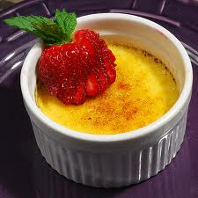 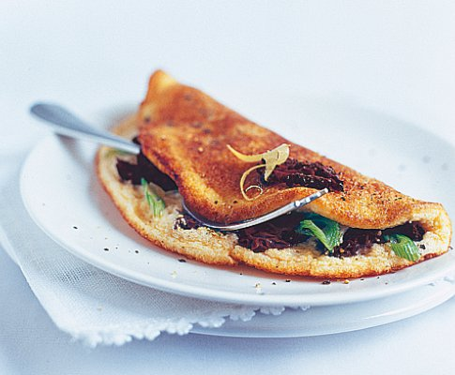

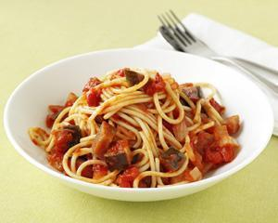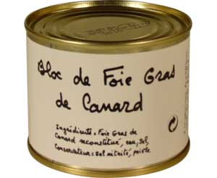

|  |
| --- |
| 5812 ANd9GcQIuPkdWm3SQe4JybFXN_vcht4MxNk5kE-OHt5OBhXMBYZgR-wO2w  Prolongement:  Demandez aux élèves quels plats ils aiment et quelles spécialités françaises ils connaissent. |

Corrigé



Crème brûlée Omelette aux morilles



Des spagetti aux aubergines Boîte de foie gras

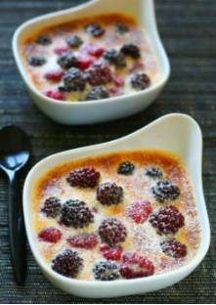 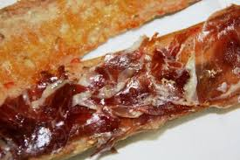

Petit gratiné de fruits rouges Sandwich au Jabugo

**Activité 3**

Démarche

Expliquez aux élèves qu’ils devraient lire l’extrait et ensuite répondre aux questions suivantes. Dites-leur qu‘une seule réponse peut être correcte.

„Selon maman, nous avions fait une erreur de diagnostic, tous autant que nous étions. D’après elle, le Shérif ne mourait pas des tortures subies. Le Shérif ne mourait pas dévoré par son ver, non plus. Elle n’était même pas certaine que les fioles de planche à voile l’eussent achevé. Les dealers, les coups, les balles de revolver, les poisons et le ténia étaient son ordinaire, il était homme à supporter beaucoup plus que cela. Non, c’était le remords qui l’emportait. „Il ne se pardonnait pas la mort de Manfred.“ nous expliqua maman.“

\*

ténia (m.) – tasemnice

fiole (f.) - baňka

dévorer – sežrat

poison (m.) - jed

1. Comment peut-on expliquer les phrases suivantes? (d‘après le contexte) Choisissez la meilleure possibilité.
2. Nous avions fait une erreur de diagnostic.
3. Ils ont mal diagnostiqué la cause du mort de Shérif.
4. Le diagnostic n’était pas convenable.
5. Ils ont fait une erreur fatal.
6. Les dealers, les coups, les balles de revolver, les poisons et le ténia étaient son ordinaire.
7. Il était criminel.
8. Les dealers, les coups, les balles de revolver, les poisons et le ténia étaient pour lui nécessaires.
9. Les dealers, les coups, les balles de revolver, les poisons et le ténia étaient typiques pour sa vie quotidienne.
10. Il ne se pardonnait pas la mort de Manfred.
11. Il ne s’excusait pas de la mort de Manfred.
12. Il était très triste parce que Manfred était mort.
13. Il se reprochait qu’il avait causé la mort de Mafred.

Corrigé

1. Ils ont mal diagnostiqué la cause du mort de Shérif.
2. Les dealers, les coups, les balles de revolver, les poisons et le ténia étaient typiques pour sa vie quotidienne.
3. Il se reprochait qu’il avait causé la mort de Mafred.

**Activité 4**

Expliquez aux élèves qu’il faut choisir le meilleur titre pour l’extrait. Laissez-les travailler individuellement. Pour finir, demandez pourquoi ils ont opté pour le titre choisi.

„Un matin, le Petit a décrété: - Je veux mon papa. Il a repoussé son bol de chocolat et j’ai su, moi, Benjamin Malaussène, frère de famille, que le Petit n’avalerait plus rien tant que je n’aurais pas retrouvé son vrai père. Or ce type était introuvable. Probablement mort, d’ailleurs. Après deux jours de jeûne le Petit était si transparent qu’on pouvait lire au travers. Mais il repoussait toujours son assiette: Je veux mon papa.“

Choisissez le titre le plus convenable pour le passage ci-dessus.

1. Alimentation dans la famille
2. À la recherche d’un nouveau père
3. Grève de la faim d’un enfant
4. J’ai un frère fâché

Corrigé

1. Grève de la faim d’un enfant

Fiche d’élève

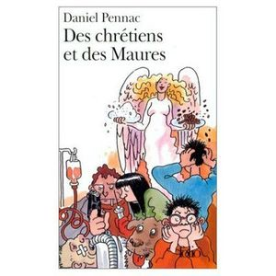

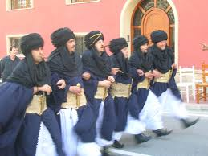

**Activité 1**

„Je le regardai fixement. Son visage maigre était tranquille; ses yeux gris, calmes et éteints. Aucune ombre d’agitation ne troublait sa surface. Si j’avais décélé dans ses manières la moindre trace de malaise, colère, impatience ou impertinence, en d’autres mots si quelque émotion banalement humaine s’est manifestée, je l’aurais sans aucun doute chassé de mes bureaux sans ménagement.“

Consigne

1. Dans l’extrait ci-dessus, il s’agit de la description:
2. à la fois physique et morale
3. d'une période
4. physique
5. morale
6. Soulignez dans l’extrait les mots qui désignent des émotions ou des propriétés humaines et essayez de le traduire en tchèque.
7. Classez les émotions et les propriétés humaines en négatives et positives.

joie, satisfaction, euforie, mécontentement, jalousie, colère, irritation, gaieté

**Activité 2**

1. Mettez l’extrait dans le bon ordre d’après le contexte.

|  |
| --- |
| Non? Un dessert? a proposé Clara. |
| Qu’est-ce qu’on te fait? |
| J’ai faim. |
| Non, faisait la tête du Petit. |
| Une omelette aux morilles? Des spagetti aux aubergines? Un sandwich au Jabugo? On ouvre une boîte de foie gras? |
| Une crème brûlée? Un petit gratiné de fruits rouges? |
| J’ai faim, a répété le Petit. |
| Tu veux passer directement au dessert? |
| Non? Un dessert? a proposé Clara |

1. Une omelette aux morilles? Des spagetti aux aubergines? Un sandwich au Jabugo? Une boîte de foie gras? Un petit gratiné de fruits rouges? Une crème brûlée? Ranger les titres aux images correspondantes.

 



|  |
| --- |
| 5812 ANd9GcQIuPkdWm3SQe4JybFXN_vcht4MxNk5kE-OHt5OBhXMBYZgR-wO2w |

**Activité 3**

„Selon maman, nous avions fait une erreur de diagnostic, tous autant que nous étions. D’après elle, le Shérif ne mourait pas des tortures subies. Le Shérif ne mourait pas dévoré par son ver, non plus. Elle n’était même pas certaine que les fioles de planche à voile l’eussent achevé. Les dealers, les coups, les balles de revolver, les poisons et le ténia étaient son ordinaire, il était homme à supporter beaucoup plus que cela. Non, c’était le remords qui l’emportait. „Il ne se pardonnait pas la mort de Manfred.“ nous expliqua maman.“

\*

ténia (m.) – tasemnice

fiole (f.) - baňka

dévorer – sežrat

poison (m.) - jed

1. Comment peut-on expliquer les phrases suivantes? (d‘après le contexte) Choisissez la meilleure possibilité.
2. Nous avions fait une erreur de diagnostic.
3. Ils ont mal diagnostiqué la cause du mort de Shérif.
4. Le diagnostic n’était pas convenable.
5. Ils ont fait une erreur fatal.
6. Les dealers, les coups, les balles de revolver, les poisons et le ténia étaient son ordinaire.
7. Il était criminel.
8. Les dealers, les coups, les balles de revolver, les poisons et le ténia étaient pour lui nécessaires.
9. Les dealers, les coups, les balles de revolver, les poisons et le ténia étaient typiques pour sa vie quotidienne.
10. Il ne se pardonnait pas la mort de Manfred.
11. Il ne s’excusait pas de la mort de Manfred.
12. Il était très triste parce que Manfred était mort.
13. Il se reprochait qu’il avait causé la mort de Mafred.

**Activité 4**

„Un matin, le Petit a décrété: Je veux mon papa. Il a repoussé son bol de chocolat et j’ai su, moi, Benjamin Malaussène, frère de famille, que le Petit n’avalerait plus rien tant que je n’aurais pas retrouvé son vrai père. Or ce type était introuvable. Probablement mort, d’ailleurs. Après deux jours de jeûne le Petit était si transparent qu’on pouvait lire au travers. Mais il repoussait toujours son assiette: Je veux mon papa.“

Consigne

Choisissez le titre le plus convenable pour le passage ci-dessus.

1. Alimentation dans la famille
2. À la recherche d’un nouveau père
3. Grève de la faim d’un enfant
4. J’ai un frère énervant